Влияние несинхронных процессов при нелинейно-оптической регистрации квазинепрерывного терагерцового излучения
Корниенко В.В., Китаева Г.Х.
аспирант
Московский государственный университет имени М.В. Ломоносова, физический факультет, Москва, 119991, Россия
vv.kornienko@physics.msu.ru
Проводится анализ нелинейно-оптического метода регистрации квазинепрерывного терагерцового излучения (ТИ), основанного на преобразовании частоты ТИ в оптический диапазон (up-conversion) [1]. Регистрация оптических сигналов разностной и/или суммарной частоты, генерируемых при совместном распространении измеряемого ТИ и излучения лазерной накачки через нелинейный кристалл-детектор, осуществляется при этом с помощью обычных фотоприемников. Ввиду значительной разницы в величинах волновых векторов оптических волн (накачки, k_{Н}, сигнальной, k_{С}) и ТИ (k_{ТГц}), даже при достаточно малых для оптического диапазона расстройках фазового синхронизма Δk = k_{Н} − k_{С} − k_{ТГц} эффективность несинхронного взаимодействия излучения накачки с ТИ может оказаться значительной; возможен даже случай противоположно направленных волновых векторов накачки k_{Н} и сигнала k_{С} (Рис. 1). Это делает затруднительной калибровку спектральной яркости внешнего ТИ по методу Д.Н. Клышко [2,3], в котором измеряемые сигналы сравниваются с шумами параметрического преобразователя – сигнальным излучением спонтанного параметрического рассеяния накачки. Простейшей количественной мерой влияния несинхронных процессов может служить коэффициент заполнения мод K : K = Ω_{внеш} / Ω_{СПР} , где Ω_{внеш} – телесный угол, в пределах которого распространяется внешнее (измеряемое) излучение, Ω_{СПР} – полный телесный угол, в котором может распространяться ТИ в случае несинхронного взаимодействия. Коэффициент заполнения мод зависит от величин предельно допустимых продольной (Δk∥) и поперечной (Δk⊥) расстроек, определяемых, соответственно, длиной кристалла и наименьшим из диаметров взаимодействующих пучков. Анализируются условия и геометрии нелинейно-оптического преобразования, при которых возможно сведение к минимуму негативного влияния несинхронных процессов.

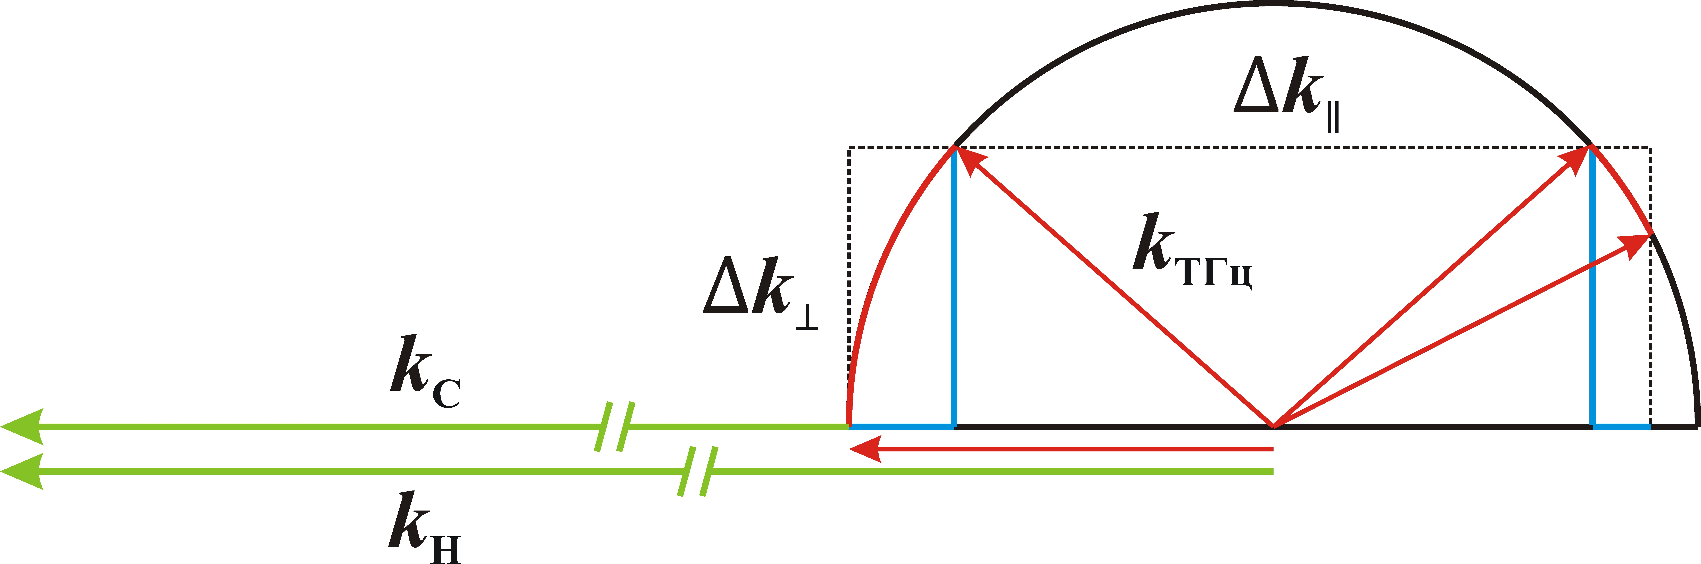 Рис. 1. Значения допустимых продольной и поперечной расстроек синхронизма позволяют наблюдать сигналы несинхронного преобразования в широком диапазоне углов распространения терагерцовой волны.
Рис. 2. Характерный вид зависимости К(f_{THz}). Кристалл ниобата лития длиной 1 мм, радиус пучка накачки 1 мм.

Литература
1. Китаева Г.Х., Пенин А.Н., Тучак А.Н. Генерация и детектирование излучения терагерцового диапазона с помощью периодически и апериодически поляризованных кристаллов // Оптика и спектроскопия. 2009. Т. 107, № 4, С. 553–560.
2. Клышко Д.Н. Об использовании вакуумных флуктуаций в качестве репера яркости света // Квантовая электроника. 1977. Т. 4, № 5, 1056–1062.
3. Kitaeva G.Kh., Kovalev S.P., Penin A.N., Tuchak A.N., Yakunin P.V. A Method of Calibration of Terahertz Wave Brightness Under Nonlinear-Optical Detection // J Infrared Milli Terahz Waves. 2011. Т. 32, С. 1144–1156.

